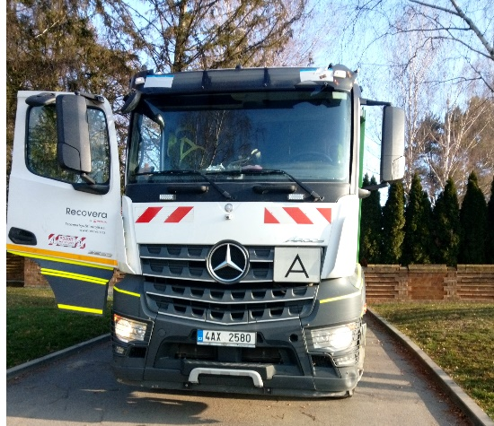

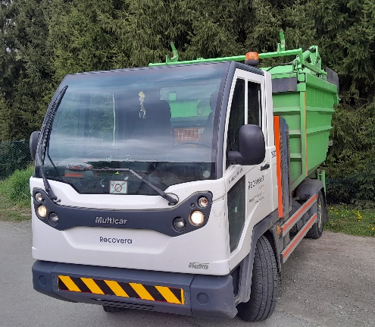 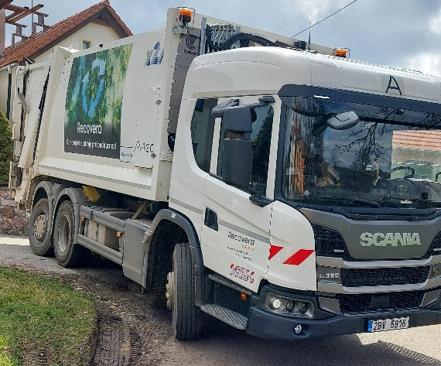

**ŘIDIČ POPELÁŘSKÉHO VOZU**

Nabízíme jistotu dlouhodobě stabilního zaměstnání, pravidelnou výplatu, férovou firemní kulturu a přístup k zaměstnancům.

**Náplň práce – řidič popelářského vozu**

**Mzda – 34 000 Kč / měsíc**

**Typ úvazku – práce na plný úvazek**

**Pracoviště – Boskovice**

**Nina Urbánková / tel. +420 778 960 100 nina.urbankova@veolia.com**

**Nina Urbánková / tel. +420 778 960 100 nina.urbankova@veolia.com**